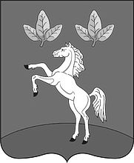

АДМИНИСТРАЦИЯ МЕЗЕНЦЕВСКОГО СЕЛЬСОВЕТА
Тюменцевского района
Алтайского края

658594, с.Мезенцево, ул. Университетская, 24
телефон 8 385 88 23343 15.02.2021 № 15

ИНФОРМАЦИЯ

Администрация Мезенцевского сельсовета Тюменцевского района Алтайского края информирует о том, что для проведении опроса перейти по ссылке:

https://econom22.ru/Anketa/finans/.

